Présentation générale de la séquence d’enseignement

Titre | Pression et volume dans bouteille d'air comprimé. Loi de Mariotte
Type d'activité | activité expérimentale élève
Objectifs
Position dans le programme | Classe : classe de 1ère spécialité  Thème : Utiliser la loi de Mariotte. Tester la loi de Mariotte, par exemple en utilisant un dispositif comportant un microcontrôleur.
Position dans le programme | NOTIONS ET CONTENUS :  Modèle de comportement d’un gaz : loi de Mariotte. | COMPETENCES ATTENDUES :  - Mesurer une pression dans un gaz.  - Procéder à l’évaluation d’une incertitude-type par une  approche statistique (évaluation de type A)  - Procéder à l’évaluation d’une incertitude-type par une  autre approche que statistique (évaluation de type B).  - Tester la loi de Mariotte, par exemple en utilisant un  dispositif comportant un microcontrôleur.  - Confronter un modèle à des résultats expérimentaux.
Conditions de mise en œuvre | Prérequis :  Durée : 1H30 ou 2H00
Auteur | Eric Michel  Professeur responsable pédagogique du SAMS  Enseignant au lycée Jules Guesde de Montpellier |  |   Académie de Montpellier

Contacts :
eric.michel@ac-montpellier.fr
sams@ac-montpellier.fr
Informations :
https://pedagogie.ac-montpellier.fr/activites-du-sams

Présentation de la séance :

La mise en situation propose d’évaluer le volume de gaz emprisonné dans une bouteille de plongée en construisant un modèle expérimental qui permet de tester la loi de Mariotte.

La première étape consiste à valider le travail dans une enceinte fermée de température constante grâce à une étude statistique d'une série de mesures de pression.

On réalise ensuite d'autres série de mesure de pression dans une seringue fermée en fonction du volume de la seringue en utilisant un microcontrôleur (le programme peut être déjà installé, seul l’afficheur est utilisé).

Les résultats sont utilisés afin de construire un modèle mathématique qui permet de tester la loi de Mariotte et à l'utiliser dans le contexte de la plongée sous-marine .

Stocker de l’air pour plonger.



Problématique :

Quelle bouteille d’air comprimé choisir pour une plongée peu profonde de 50 minutes?
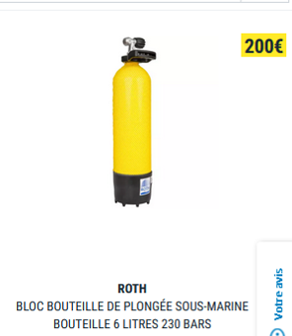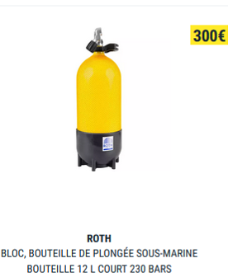

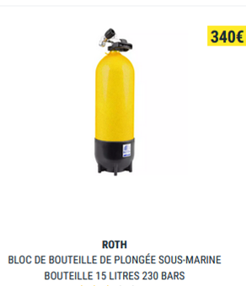

Le volume d’air à la pression atmosphérique inspiré par un individu au repos est d’environ 0,75 litre à chaque cycle de respiration. La période d'un cycle de respiration est d'environ 5 secondes.
En cas d’effort intense le volume inspiré peut doubler et le rythme des cycles de respiration peut lui aussi doubler.

Pour répondre à la problématique nous allons étudier le modèle de variation de pression d’un gaz décrit par la loi de Mariotte à l’aide d’une seringue qui permet de comprimer ou détendre un gaz.

- Mise en service du modèle de compression ou détente de l’air :

Fixer un volume d’air de 30mL environ par ajustement du piston de la seringue.

Relier le capteur de pression à la seringue. La quantité d’air dans la seringue ne varie plus sauf en cas de fuite.

Relier le capteur au microcontrôleur et téléverser le programme en annexe.

- Utilisation du capteur et réalisation de mesures:

Le programme .ino permet de faire une série de mesures de pression et affiche la moyenne et l’écart-type de la série.

Ces données permettent de vérifier si le système n’a pas de fuite et si la température est constante.
Une mesure est validée si l’écart type reste inférieur à 1 ou 2 millième de la valeur mesurée.

Réaliser une série de mesures en utilisant le système de blocage de la seringue au cours de 3 cycles de détente et compression et compléter le tableur joint.

- Exploitation des résultats:

3-1 Déterminer le volume résiduel en vous aidant des informations en annexe.
3-2 Relever toutes les sources d'incertitude lors de la réalisation de l'expérience.
3-3 Evaluer l'incertitude liée à la lecture du volume de gaz.

Les résultats doivent permettent de montrer que dans les conditions de l'expérience le produit de la pression par le volume est constant aux incertitudes de mesure près. Rédiger une conclusion à partir de vos résultats.

- Réponse à la problématique:

La pression lorsqu'elle est exprimée en bar peut être convertie en hPa en utilisant le facteur de conversion suivant:
1,000bar=1000hPa

Utiliser la loi de Mariotte en considérant que l'air utilisé par le plongeur se détend sans variations de température et sans fuite pour déterminer la bouteille la plus adaptée à la sortie prévue.

Annexe 1 :
Programme pour le capteur de pression MPX4250

#include <Math.h>
#include <Wire.h>
#include "Arduino.h"
#define nEchantillons 401

//---------------------------------------------- VARIABLES -------------------------------------

int sensorPin = A1; // broche d'entrée A1 pour le capteur de pression MPX 4250
int octetReception=0; //variable de stockage des valeurs reçues sur le port Série
long nombreReception=0; //variable pour nombre reçu sur port Série
int echantillon[nEchantillons];// un tableau pour stocker les échantillons lus
int indice = 0; //l'indice de l'échantillon courant
double total = 0; // la somme des échantillons mémorisés
double moyenne = 0; // la moyenne des échantillons mémorisés
double Diff[nEchantillons];
double ecartype;
long nombreRecu = 0;
float maxValPression;
float minValPression;
float Pression = 0;

void setup()
{
Serial.begin(9600); // initialise connexion série à 9600 bauds

for (int i = 0; i < nEchantillons; i++)
{
echantillon[i] = 0;
}
}

void loop()//------------------------début de la série de mesures-----------------------------
{
while (nombreReception == 0)
{
nombreReception = recevoirNombre(); //appel de la fonction recevoirNombre
for (int i = 0; i < nEchantillons ; i++)
{
echantillon[i] = 0;
}
total = 0;
moyenne = 0;
ecartype = 0;
indice = 0;
maxValPression = 0;
minValPression = 0;

delay(30);

} // En attente d'une valeur
indice++; //Incrémentation de l'indice

echantillon[indice] =(analogRead(A1)*(0.00486)/(0.022)+20)*10;//formule pour le capteur MPX4250
total += echantillon[indice];

moyenne = total / indice ; // calcul de la moyenne

if( echantillon[indice] > maxValPression)
{
maxValPression = echantillon[indice];
}
if( echantillon[indice] <= minValPression || minValPression == 0)
{
minValPression = echantillon[indice];
}

delay(50);

Serial.print(" Pression moyenne effective N° : ");
Serial.print (indice);
Serial.print (" ");
Serial.print (moyenne);
Serial.println (" hPa");

if (indice >= nombreReception) // condition de fin du tableau
{
ecart_type();
nombreReception = 0;
total = 0;
moyenne = 0;
ecartype = 0;
indice = 0;

for (int i = 0; i < nEchantillons ; i++)
{
echantillon[i] = 0;
}

Serial.println ();
Serial.print (" Pression MAX : ");
Serial.println(maxValPression,2);
Serial.println ();
Serial.print (" Pression MIN : ");
Serial.println(minValPression,2);
Serial.println ();
}

delay(250);
}

//---------------- fin des mesures ------------

long recevoirNombre() //nombre de mesures entrées au clavier
{
int octetRecu = 0; // variable pour octet recu
nombreRecu = 0; // variable locale nombre recu

while (Serial.available()>0)
{
octetRecu = Serial.read(); //lecture du 1er octet reçu

octetRecu = octetRecu-48; //conversion valeur ASCII en valeur décimale

if ((octetRecu>= 0)&&(octetRecu<= 9)) nombreRecu = (nombreRecu*10)+octetRecu; // calcul du nombre à partir des valeurs reçues

delay(10);

}
if (nombreRecu <= 400)
{
return(nombreRecu); // renvoie le nombre calculé
}
}
//**************************************************************************
void ecart_type() /// Sous-programme pour le "Calcul de l'Ecart_type"
{
for (int i = 1; i < indice; i++)
{
Diff[i]= pow(echantillon[i]- moyenne,2);
ecartype += Diff[i];
}
ecartype = sqrt(ecartype / indice);
Serial.println () ;
Serial.print(" *********** Ecart-Type ******* : "); Serial.println(ecartype,2);

}
//*****************************************************************

Annexe 2 :
Détermination du volume résiduel

Lorsque le piston de la seringue est sur la valeur « 0 », il reste encore de l’air dans le système au sein de 3 parties :
- L’embout de la seringue
- Le tuyau de liaison entre la seringue et le capteur
- La chambre du capteur

Ce volume peut être approché par deux méthodes, l’une mathématique, l’autre expérimentale.

Méthode mathématique :
Le calcul du volume V d’un cylindre de diamètre d et de hauteur h est effectué à partir de la formule suivante :
V = π/4 x d² x h
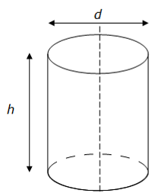
Mesurer les dimensions de l’embout et du tuyau afin de calculer le volume de l’ensemble.
L’air contenu dans la chambre du capteur peut être évaluée grâce aux dimensions ci-dessous données en millimètres :
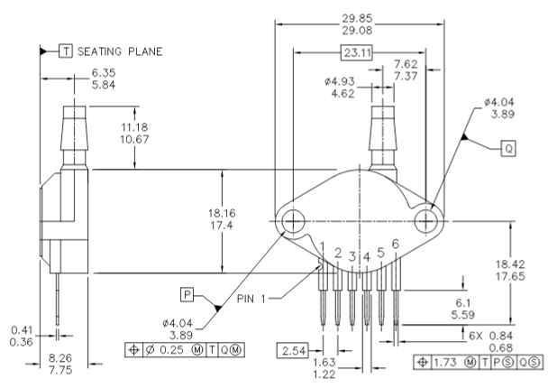
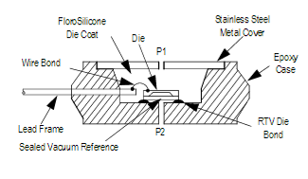
Montrer que la chambre est assimilable à un cylindre de diamètre 9 mm et de hauteur 4mm. Son volume ajouté à celui du connecteur est donc d’environ 0,5 mL.

Méthode expérimentale :

Un tuyau et une balance sont à votre disposition afin de déterminer la masse d’eau pouvant être emprisonnée dans l’embout et le tuyau.
Présenter votre méthode de mesure de ce volume.

Montrer que la chambre est assimilable à un cylindre de diamètre 9 mm et de hauteur 4mm. Son volume ajouté à celui du connecteur est donc d’environ 0,5 mL.

